**PROVA DE APTIDÃO PROFISSIONAL**



**CURSO PROFISSIONAL**

**DE**

**TÉCNICO DE GESTÃO E PROGRAMAÇÃO DE SISTEMAS INFORMÁTICOS**

(Ciclo formativo: 2022-2025)

**Safenet**

Bernardo Fajardo

(Nº Processo - 22421)

Diretora de Curso: Eugénia Castro

Orientadora da PAP – Eugénia Castro

# Agradecimentos

Esta Prova de Aptidão Profissional tem como principal objectivo a criação de um website cujo objectivo é informar e educar os utilizadores online sobre as melhores práticas de segurança a seguir para terem uma vida online mais segura. Este trabalho não poderia ter sido realizado sem a ajuda das pessoas que acompanharam-me ao longo deste longo projecto.

• Gostava de agradecer a todos os professores do curso ao longo destes 3 anos, pelo tempo e pela paciência que foi muito importante para o desenvolvimento do projeto

• Também gostava de agradecer à minha família e aos meus colegas por estarem sempre dispostos a ajudar-me e motivar-me

**Índice**

Agradecimentos 2

Objetivos do Projeto 4

Índice de Figuras 6

Introdução 7

**1 – Logo do Site** 8

**1.1 - Processo de Criação do Logo** 8

1.2 - Desenvolvimento do site 11

1.2.1 - Cabeçalho 15

1.2.2 - Barra de navegação 20

# Índice de Figuras

Figura 1 - Logo Finalizado 8

Figura 2 - Design feito no Paint 9

Figura 3 - Mistura de Cores escolhidas no Canva 9

Figura 4 - Como adicionar o nome no Pixlr 10

Figura 5 - Logo Finalizado depois de toda a explicação 10

Figura 6 - Demonstração do site por telefone 11

Figura 7 - Demonstração do código que conecta index.html com stylesheet.css 12

Figura 8 - Código para o wallpaper e a sua devida explicação 12

Figura 9 - Código para o texto e a sua devida explicação 13

Figura 10 - Código para estilizar o texto 13

Figura 11 - Site depois das alterações feitas 14

Figura 12 - Código que customiza o cabeçalho 15

Figura 13 - Cabeçalho após as mudanças 16

Figura 14 - Código que adiciona o logo e o nome ao cabeçalho 16

Figura 15 - Código que estiliza o logo e o nome do site 17

Figura 16 - Resultado Final depois de adicionar o logo e o nome 17

Figura 17 - Código que adiciona os tópicos ao cabeçalho 18

Figura 18 - Código que estiliza os tópicos 18

Figura 19 - Site depois de adicionar os tópicos 19

Figura 20 - Demonstração do que acontece quando se passa o cursor por cima dos tópicos 19

Figura 21 - Código utilizado para criar a barra de navegação 20

Figura 22 - Código para estilizar a barra de navegação 20

Figura 23 - Página principal após adicionar a barra de navegação 21

# Introdução

Esta Prova de Aptidão Profissional (PAP) do Curso Técnico de Gestão e Programação de Sistemas Informáticos tem como objetivo o desenvolvimento de um website sobre cibersegurança. O projeto visa sensibilizar os utilizadores para os riscos online e fornecer boas práticas de proteção digital.

A escolha deste tema surgiu pela minha própria dúvida e curiosidade sobre quais seriam as melhores formas de proteger-me online por isso senti que algumas pessoas poderiam apresentar as mesmas questões.

Este projeto tem como principal objetivo educar os jovens sobre boas práticas de navegação digital segura.

“*Safenet”* é um website que oferece as seguintes funcionalidades:

• Sistema de Login

• Informações sobre como proteger-se online

• O que não fazer online

• Quizzes para teste de conhecimento

# **1 – Logo do Site**

O logo desenvolvido para o projeto SafeNet é uma imagem que reflete a ideia da cibersegurança e uma abordagem de alta tecnologia ao trabalho realizado.

## **1.1 - Processo de Criação do Logo**

Realizei o design do logo pelo Canva, Paint e finalizei alguns detalhes com o Pixlr, a minha ideia era criar um logo que apenas observando-o consegue-se descobrir a ideia transmitida pelo site.



Figura 1 - Logo Finalizado

No Paint fiz este design:



Figura 2 - Design feito no Paint

No Canva adicionei o fundo

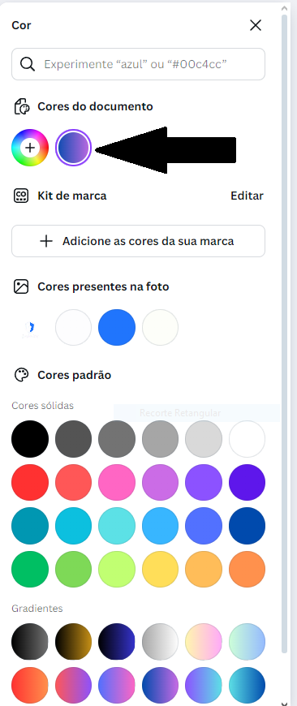

Figura 3 - Mistura de Cores escolhidas no Canva

Acima está representado a cor (a mistura de cores) que eu escolhi

Pelo site Pixlr eu adicionei o nome do site “SafeNet”

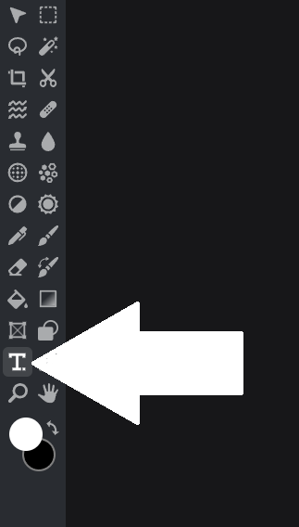

Figura 4 - Como adicionar o nome no Pixlr

Acima está representado onde clicar para adicionar texto ao logo, após clicar bastou escrever o que eu desejava e colocar-lhe um pouco abaixo do logotipo

Resultado Final:



Figura 5 - Logo Finalizado depois de toda a explicação

# 1.2 - Desenvolvimento do site

Primeiramente, no Visual Studio Code, adicionei um código para otimizar o layout da página para dispositivos móveis. Isso garante que o site seja exibido corretamente, sem necessidade de zoom por parte do utilizador.

Código:

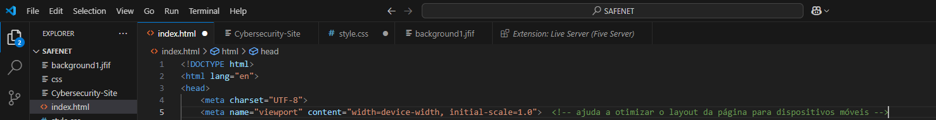

Resultado final:

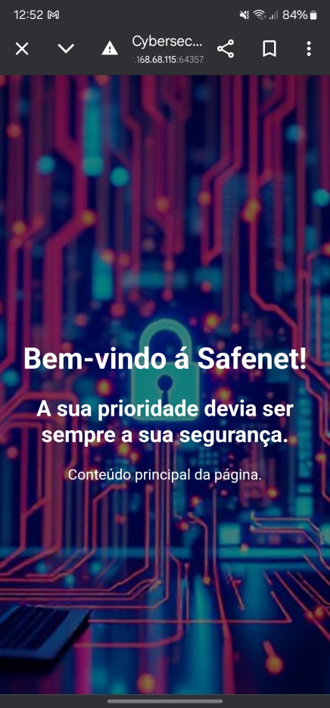

Figura 6 - Demonstração do site por telefone

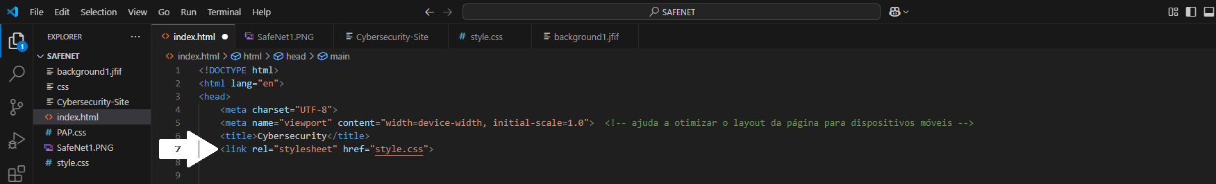

Figura 7 - Demonstração do código que conecta index.html com stylesheet.css

A figura acima mostra o código <link rel=”stylesheet” href=”style.css”>, responsável por conectar o arquivo index.html ao style.css. Dessa forma, o HTML define a estrutura do site, enquanto o CSS cuida da estilização

Código para o wallpaper:

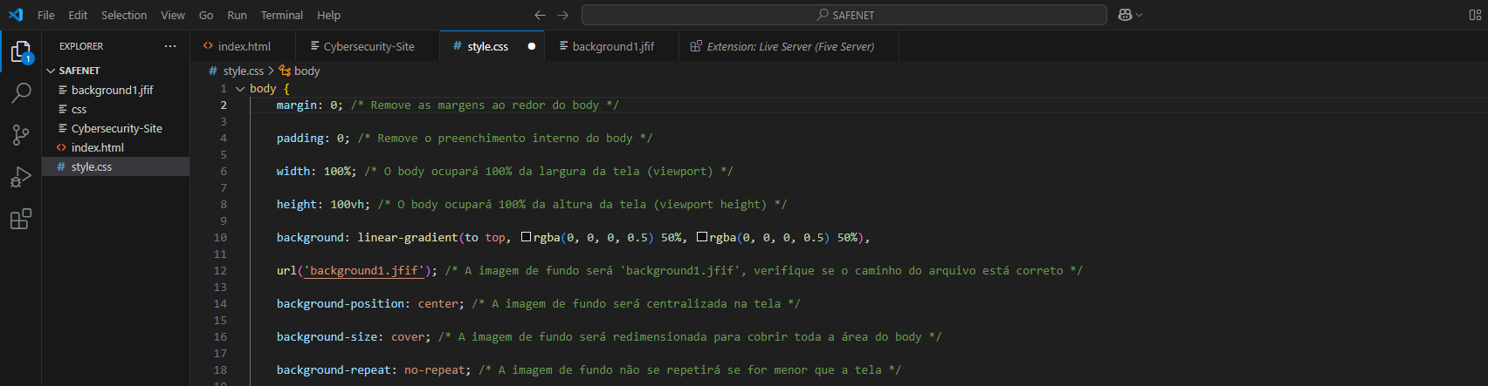

Figura 8 - Código para o wallpaper e a sua devida explicação

Este código remove as margens e o preenchimento interno, garantindo que a imagem ocupe 100% do body por meio das propriedades height (altura) e width (largura). O atributo url define o papel de parede do site como imagem de fundo.

Código para o texto:

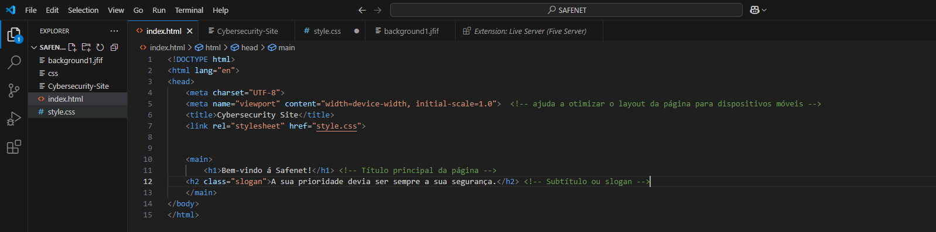

Figura 9 - Código para o texto e a sua devida explicação

Este código cria um texto no cabeçalho 1 do site “Bem-vindo à Safenet” depois um subtítulo com um slogan criado por mim “A sua prioridade devia ser sempre a sua segurança”

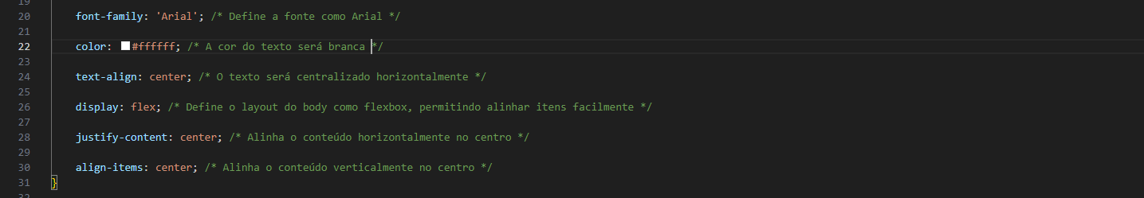

Figura 10 - Código para estilizar o texto

Nesta parte do código eu mudei a fonte para “Arial” a cor para branco para dar mais visibilidade ao texto do site, mudei o alinhamento do texto para o centro e o display flex o justify content e o align items são todos utilizados para o texto ficar no centro do ecrã

Resultado Final:

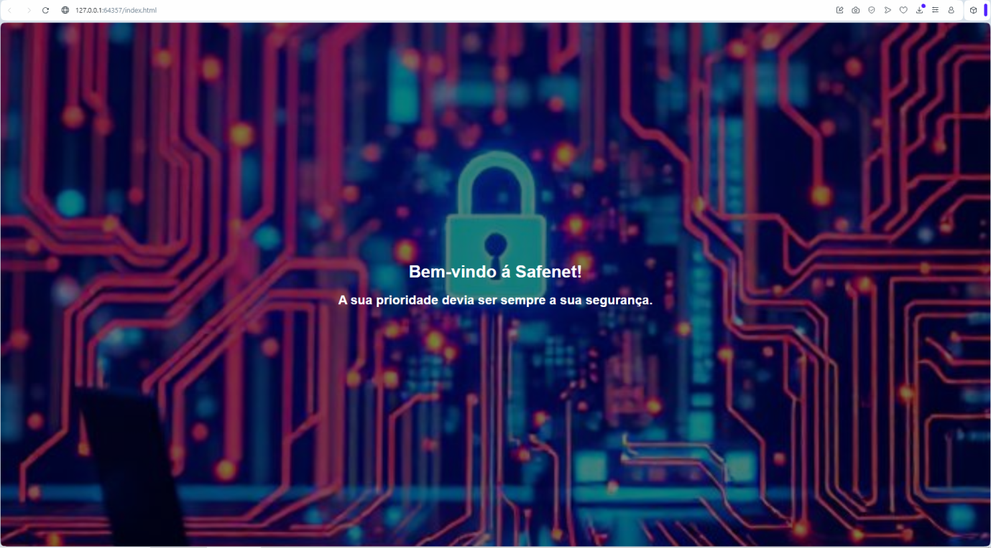

Figura 11 - Site depois das alterações feitas

## 1.2.1 - Cabeçalho

No cabeçalho eu quis adicionar os tópicos principais do site, o logo, uma barra de pesquisa, e o nome do site com um tipo de letra diferente, em primeiro personalizei o cabeçalho para dar-lhe um ar mais profissional

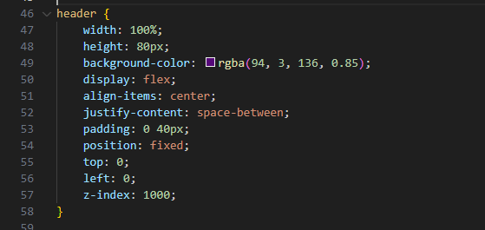

Figura 12 - Código que customiza o cabeçalho

O que este código faz:

• **width**: 100% → Faz o cabeçalho ocupar toda a largura da tela.

• **height**: 80px → Define a altura do cabeçalho.

• **background-color**: → Define a cor de fundo (neste caso, roxo).

• **display**: flex → Usa Flexbox para organizar os elementos.

• **justify-content**: space-between → Distribui os itens de forma equilibrada.

• **position**: fixed → Mantém o cabeçalho fixo no topo da página.

• **z-index**: 100 → Garante que o cabeçalho fique sobre os outros elementos.

Resultado Final:



Figura 13 - Cabeçalho após as mudanças

Após as modificações, posicionei o nome do site e o logótipo no canto superior esquerdo e personalizei ambos para um aspeto mais profissional.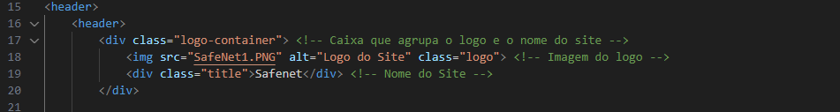

O código abaixo adiciona o logotipo e o nome do site ao cabeçalho:

- A tag <img src="SafeNet1.PNG"> carrega a imagem correspondente ao logotipo.

- A classe "title" define o estilo do nome do site, "Safenet".

- O "logo-container" agrupa o logotipo e o nome para mantê-los alinhados lado a lado.

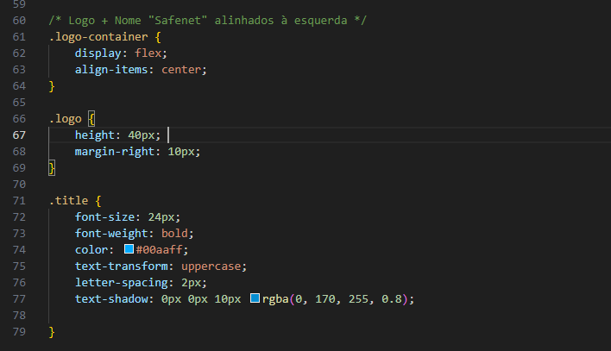

Figura 15 - Código que estiliza o logo e o nome do site

Este código é bastante simples tudo o que eu fiz foi colocar o logo e o nome á esquerda a partir do logo-container, no logo aumentei o tamanho para 40 pixels e no título mudei a cor para azul claro, coloquei em maiúsculas e o espaçamento das letras coloquei 2 pixels.

Resultado Final:



Figura 16 - Resultado Final depois de adicionar o logo e o nome

Para melhorar a experiência do utilizador, adicionei tópicos ao centro do cabeçalho, tornando a navegação mais intuitiva.

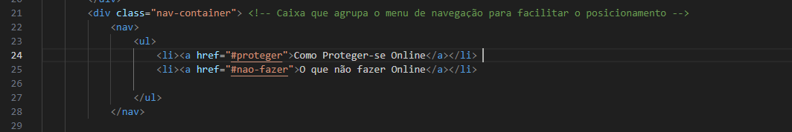

Figura 17 - Código que adiciona os tópicos ao cabeçalho

Resultado Final:

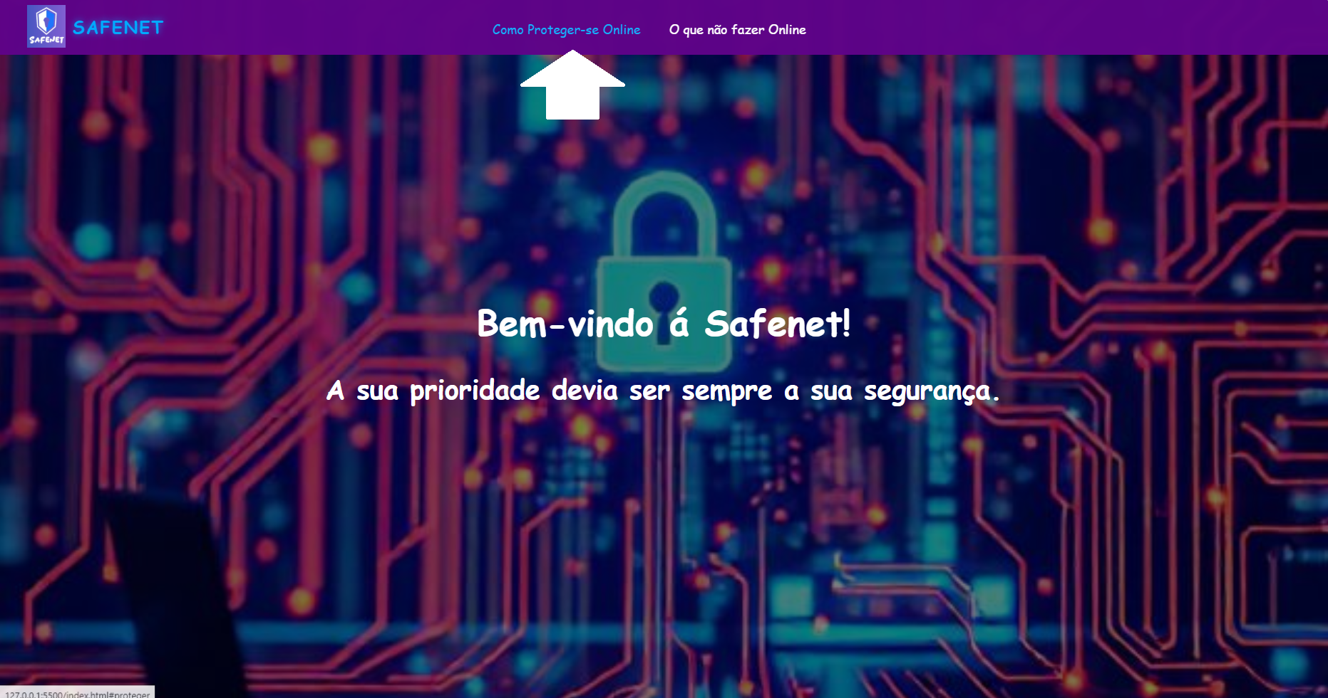

Figura 18 - Demonstração do que acontece quando se passa o cursor por cima dos tópicos

## 1.2.2 - Tradução do Site através de bandeiras

Após adicionar mais alguns tópicos sobre o site, eu tive a ideia de tornar o site disponível para as pessoas que não falam português então adicionei uma bandeira de tradução ao site que ao clicar alterna entre Português e Inglês.

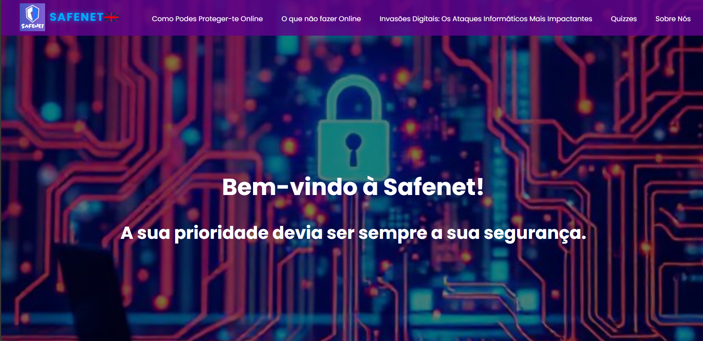

E através do “const traducoes” no script consegui criar uma função capaz de criar a tradução de português para inglês:

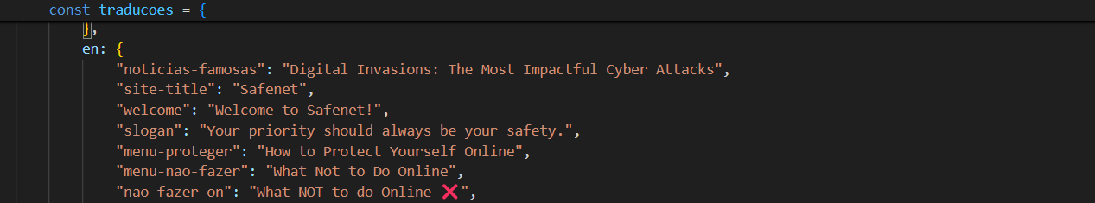

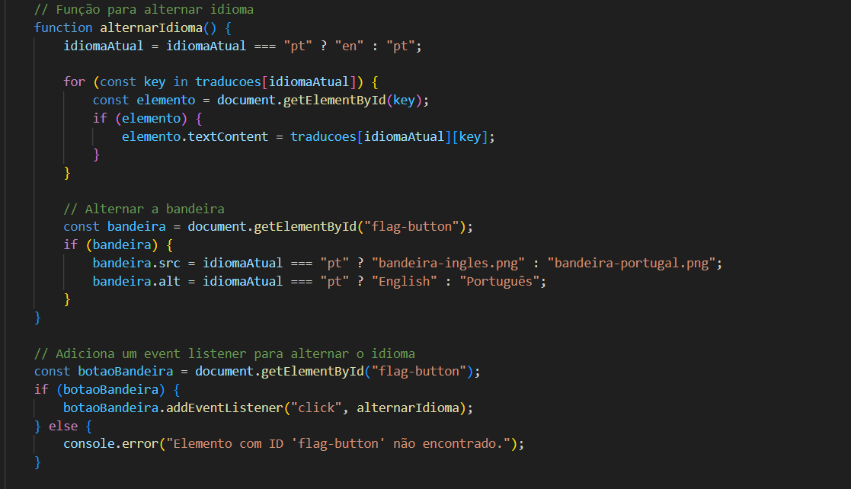

Á medida que são criados mais conteúdos em cada tópico do site basta adicionar a tradução através de um ID tal como demonstrado acima.

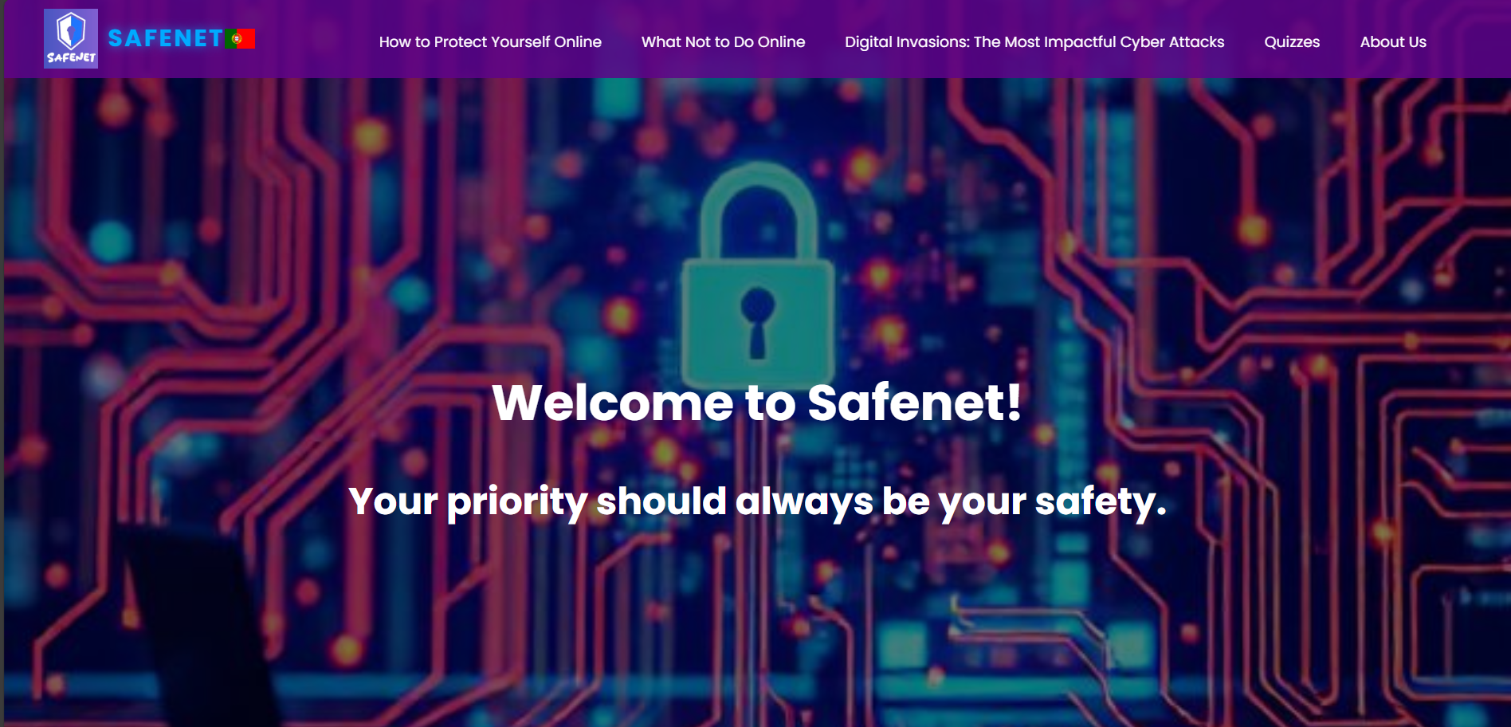

## 1.2.3 - Tópico “Como proteger-se Online”

Para a criação deste tópico tive de criar um novo ficheiro html e css no visual studio.

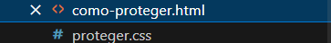

Antes de progredir com a programação desse novo ficheiro tive de fazer a conexão do ficheiro “index.html” para o novo ficheiro “como-proteger.html” para o botão que se encontra no cabeçalho da página inicial funcione:



Primeiro de tudo adicionei um botão que após ser clicado iria levar o utilizador devolta á página inicial:



E depois disso customizei o botão:

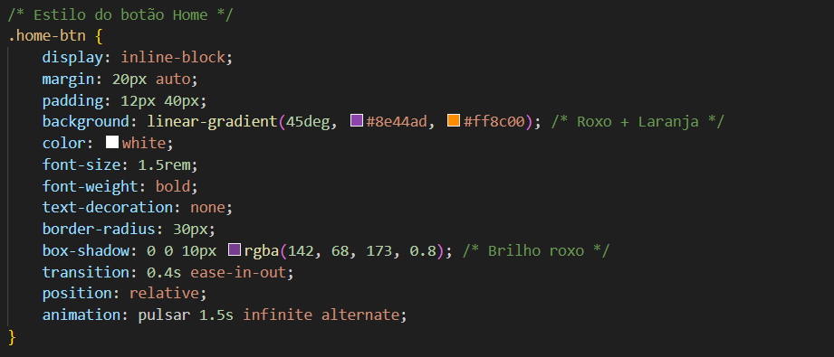



Para adicionar o conteúdo ao tópico bastou adicionar o conteúdo desejado ao tópico e organizar este mesmo:

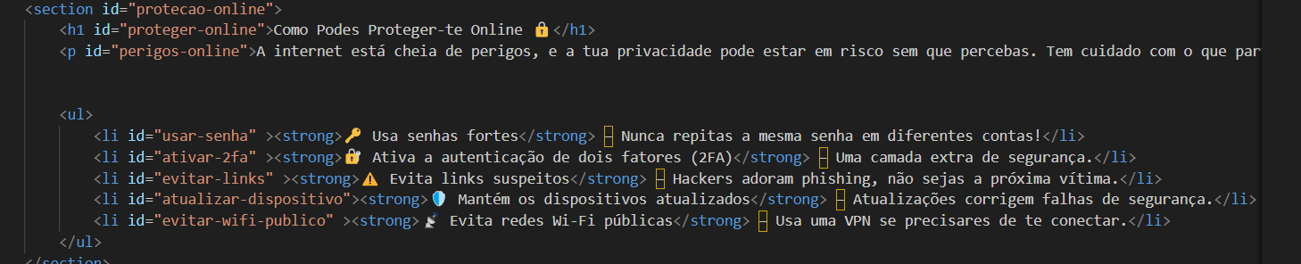

Resultado final:

